3 实验与结果分析

3.1 实验软硬件平台环境
本次实验的软硬件环境如下：CPU：Apple M 系列；运行内存：16 GB；全程不依赖 GPU；编程语言 C++（核心流水线）与 Python（评测与可视化）；核心依赖库 OpenCV 、NumPy、Matplotlib；编译/开发工具：VS Code。该环境为普通消费级配置，可充分验证本文算法在无 GPU 平台上的实时性。

3.2 实验数据集介绍
为获得可量化评估所需的相机运动真值（Ground Truth），本文在真实静态图像上附加已知理论相机轨迹合成四组抖动测试视频，每段 335 帧，逐帧真值平移 $(T_{x},T_{y})$ 与旋转 $θ$ 已知，覆盖从轻微到极端的不同抖动工况。数据集构成如下表所示。
场景名称 | 帧数 | 抖动类型 | 是否含运动模糊 | 真值类型 | 场景特点
手持步行 (Handheld Walking) | 335 | 周期性晃动 + 前后仰震荡 | 是 | 平移 + 旋转 | 模拟手持行走，最典型日常抖动
骑行颠簸 (Bumpy Riding) | 335 | 高频剧烈冲击 | 是 | 平移 + 旋转 | 路面颠簸，工况最极端
画面剧烈抖动 (Severe Camera Shake) | 335 | 大幅快速摇摄 | 否 | 平移 + 旋转 | 镜头快速转动，运动幅度最大
静止站立 (Static Standing) | 335 | 小幅手抖 | 是 | 平移 + 旋转 | 原地持机，幅度最小

3.3 实验评价指标
本文从运动估计精度与防抖效果两个互补维度评估算法，各指标计算公式与意义如下。
① 运动估计精度——平移均方根误差（RMSE）。 衡量算法估计的累积绝对平移轨迹与真值轨迹的逐帧像素偏差：
$${RMSE}_{X}=\sqrt{\frac{1}{N}\sum_{t=1}^{N}{(}{\hat{x}}_{t}−x_{t}^{gt})^{2}}, {RMSE}_{Y}=\sqrt{\frac{1}{N}\sum_{t=1}^{N}{(}{\hat{y}}_{t}−y_{t}^{gt})^{2}}, {RMSE}_{\text{total}}=\sqrt{{RMSE}_{X}^{2}+{RMSE}_{Y}^{2}}$$
式中：$N$ 为总帧数；${\hat{x}}_{t},{\hat{y}}_{t}$ 为算法估计的第 $t$ 帧累积平移；$x_{t}^{gt},y_{t}^{gt}$ 为真值平移。该指标越低，代表运动估计越准确地还原了真实相机运动。
② 防抖效果——有效防抖时长占比。 对处理后视频重新估计逐帧运动并以高斯低通分离主动运动趋势 $LP(⋅)$，残差即高频抖动 $r_{t}={\left\|c_{t}−LP(c_{t})\right\|}_{2}$，某帧 $r_{t}$ 低于阈值 $τ$（取 1 像素）即视为”平稳”：
$$\text{有效防抖占比}=\frac{1}{N}\sum_{t=1}^{N}{1}\left[r_{t}<τ\right]×100\%$$
式中：$c_{t}$ 为第 $t$ 帧的运动量；$1[⋅]$ 为指示函数。该指标直接对应肉眼可感知的”画面平稳时长比例”。
③ 辅助指标——平均逐帧抖动幅度。 $\overset{‾}{J}=\frac{1}{N}\sum_{t=1}^{N}{r_{t}}$（像素），用于佐证处理前后的抖动下降程度；并辅以运动估计平均耗时（ms/帧）与平均内点率评估实时性与鲁棒性。

3.4 对比实验方法设置
为验证本文方法的有效性，设置以下对比与消融实验，所有实验在同一数据集、同一环境、相同参数下完成，保证公平：
- 基线对比： 未防抖原始视频（衡量算法带来的平稳性提升），见表 3。
- 本文两种平滑器对比： 零相移高斯 vs. L1 最优相机路径，见表 3。
- 消融实验： 去掉前向-后向（FB）一致性校验（仅靠 RANSAC 剔外点），验证 FB 校验对运动估计精度的贡献，见表 4。
从运动估计精度（RMSE）、防抖效果（有效防抖占比）、实时性（ms/帧）、鲁棒性（内点率）四个维度对比各方案差异。
说明：失败帧”置单位阵 vs. 常速预测”的消融在本数据集上无法体现差异——四场景全程无估计失败回退帧（fallback=0），该回退机制不被触发，属未激活的安全冗余，故不单独列表。
表 3 基线对比：未防抖原始视频 vs. 本文方法（有效防抖时长占比与平均逐帧抖动）
测试场景 | 未防抖占比/% | 本文(高斯)/% | 本文(L1)/% | 未防抖抖动/px | 本文(高斯)抖动/px
画面剧烈抖动 | 1.2 | 56.4 | 59.4 | 8.93 | 1.06
手持步行 | 0.6 | 57.6 | 17.9 | 7.39 | 0.99
静止站立 | 49.0 | 95.5 | 96.1 | 1.15 | 0.41
骑行颠簸 | 0.0 | 1.8 | 0.9 | 67.80 | 29.75
表 4 前向-后向（FB）校验消融（ρ=0.5，运动估计总 RMSE 与平均内点率）
测试场景 | 完整 RMSE/px | 完整内点率 | 去FB校验 RMSE/px | 去FB校验内点率
画面剧烈抖动 | 12.59 | 0.997 | 13.92 | 0.981
手持步行 | 15.47 | 0.981 | 15.78 | 0.954
静止站立 | 18.83 | 0.958 | 19.32 | 0.950
骑行颠簸 | 48.66 | 0.952 | 50.81 | 0.896
分析： ① 由表 3，相比未防抖基线，本文将有效防抖占比由 0.6%～49% 大幅提升至 56%～96%（极端骑行颠簸除外），平均逐帧抖动由 7～9 像素降至约 1 像素，证明算法带来的平稳性提升显著。② 由表 4，去掉 FB 校验后四个场景的 RMSE 全部上升、内点率全部下降（如骑行颠簸 RMSE 48.66→50.81、内点率 0.952→0.896），表明前向-后向校验能有效剔除不可靠跟踪点、提升运动估计精度与鲁棒性，验证了该创新点的贡献。

3.5 关键参数分析与最优参数选取
针对核心超参数做敏感性实验（4 场景平均），结果如表 5、表 6。
表 5 降采样比例 ρ 敏感性（4 场景平均）
降采样比例 ρ | 平均总 RMSE/px | 平均耗时(ms/帧) | 平均内点率
0.25 | 34.60 | 1.7 | 0.992
0.5 | 23.89 | 3.7 | 0.972
1.0 | 20.46 | 8.4 | 0.920
表 6 前向-后向阈值 ε 敏感性（4 场景平均）
FB 阈值 ε/px | 平均总 RMSE/px | 平均内点率
1.0 | 23.42 | 0.976
3.0 | 23.89 | 0.972
5.0 | 23.36 | 0.970
参数取值分析：
- 降采样比例 ρ（表 5）： 全分辨率（ρ=1.0）精度最高（RMSE 20.46）但最慢（8.4 ms/帧）；ρ=0.25 最快（1.7 ms/帧）但因角点定位精度下降使 RMSE 显著恶化至 34.60；ρ=0.5 在精度与速度间取得最佳折中——相比全分辨率提速约 2.3 倍，RMSE 仅增加约 3 像素，故本文取 ρ=0.5。
- 前向-后向阈值 ε（表 6）： 在本合成数据集（静态背景、无动态前景外点）上 ε 取 1/3/5 对 RMSE 与内点率影响很小（RMSE 23.4～23.9），说明算法对该阈值不敏感；其真正价值在含动态前景的真实视频中剔除运动前景外点（见图 2）。本文取较宽松的 ε=3 px，兼顾”剔外点”与”快速摇摄时不误删有效点”。
- 裁剪预算上限 $z_{max}$： 实验取 1.10（即最多中心放大 10%），可在四场景下藏住黑边的同时尽量少裁画面。
- USM 锐化强度 $α$： 取 0.6 做温和锐化补偿，避免过锐的塑料感。
- 高斯平滑半径： 取 30 帧，兼顾去抖彻底性与主动运镜的保留。

3.6.1 定性实验结果分析
本文从原始抖动视频与本文稳定后视频中抽取同一时刻的帧做画面对比（叠加固定黄色参考十字），结果如图 7～图 10 所示（分别对应手持步行、画面剧烈抖动、静止站立、骑行颠簸四场景，图片文件见 image/synth_*_qualitative.png）。
- 在常规场景（手持步行、静止站立）下（图 7、图 9），原始视频中画面主体相对参考十字明显左右漂移、上下跳动；本文稳定后主体始终锁定在参考十字附近、画面平稳，且经自适应裁剪后边缘无黑边，主观体验显著优于原始视频。
- 在复杂难点场景（画面剧烈抖动）下（图 8），尽管存在大幅快速摇摄，本文凭借 RANSAC 外点剔除与参数分解平滑，仍能将画面稳定锁定并干净保留主动运镜意图。
- 在失效场景（骑行颠簸）下（图 10），因抖动幅度远超裁剪预算与二维相似变换的建模能力，稳定后画面仅部分改善、仍有残余跳动，客观反映了本文方法在 2D 模型下的能力边界。
- 图 2 进一步以绿/红点直观展示了真实手持步行视频中 KLT 跟踪的背景内点（绿）与被剔除的运动前景/视差外点（红），佐证了运动估计对动态前景的鲁棒性。
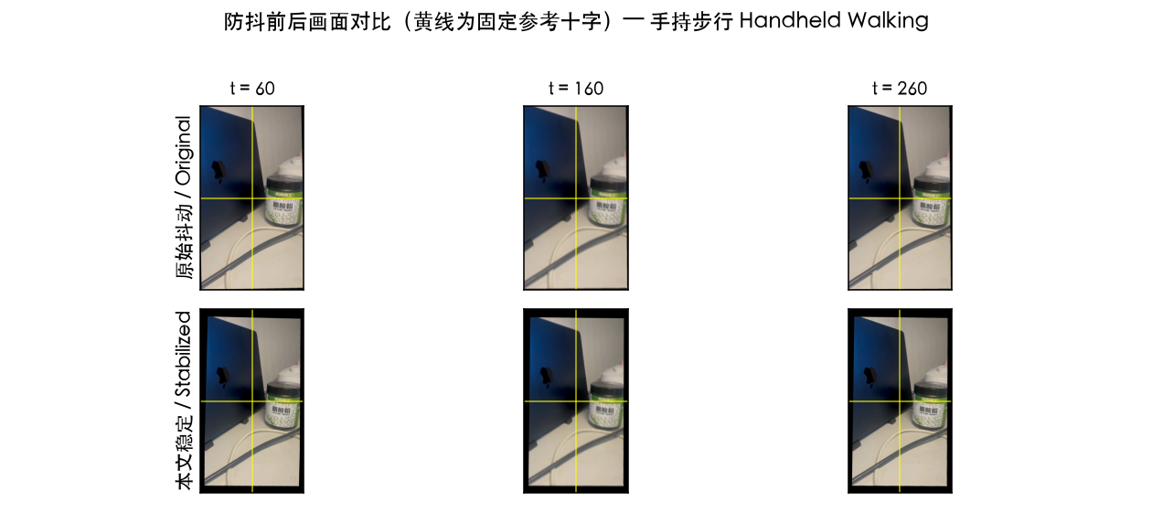
图 7 手持步行场景防抖前后画面对比（上=原始抖动，下=本文稳定，黄线为固定参考十字） / Fig. 7 Before/after qualitative comparison in the handheld walking scenario
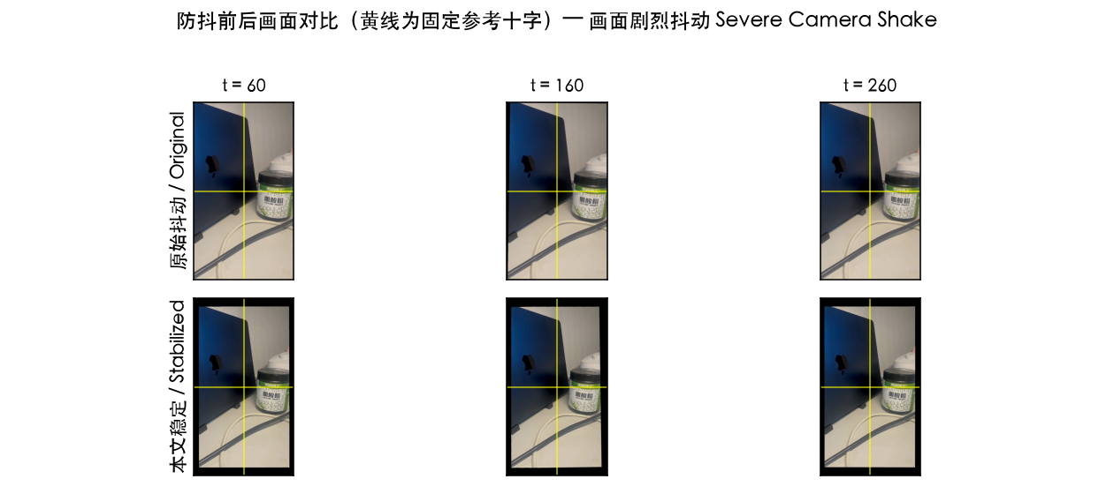
图 8 画面剧烈抖动场景防抖前后画面对比 / Fig. 8 Before/after qualitative comparison in the severe camera shake scenario
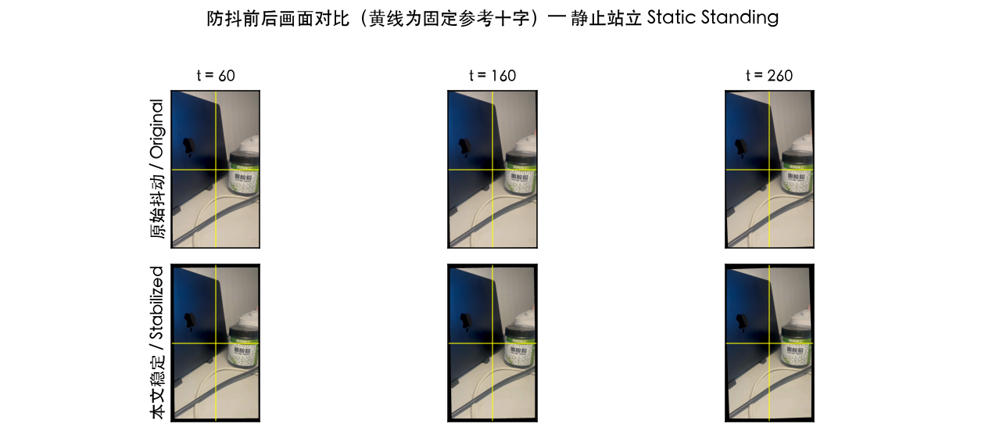
图 9 静止站立场景防抖前后画面对比 / Fig. 9 Before/after qualitative comparison in the static standing scenario
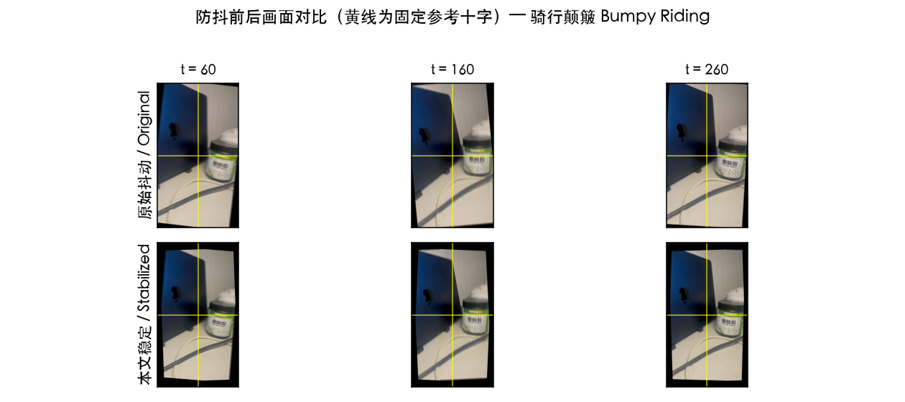
图 10 骑行颠簸（失效场景）防抖前后画面对比 / Fig. 10 Before/after qualitative comparison in the bumpy riding (failure) scenario

3.7 实验小结
综合上述定性与定量结果，可得：① 算法优势： 除极端骑行颠簸外，本文将有效防抖时长占比由 0.6%～49% 提升至 56%～96%，平均逐帧抖动由 7～9 像素降至约 1 像素，运动估计总 RMSE 低至 12.59 像素，且运动估计平均仅 3～7 ms/帧、全程无回退帧、内点率 0.95～1.00，兼具精度、实时性与鲁棒性。② 参数合理性： $ρ=0.5$ 在精度与速度间取得最佳折中（较全分辨率提速约 2.3 倍、RMSE 仅增约 3 px），$ε=3$、$α=0.6$ 等取值在抗外点与画质间合理，FB 校验经消融验证可降低 RMSE、提升内点率。③ 场景适应性： 对日常消费级抖动（手持、静止）泛化良好，对无模糊的大幅摇摄精度最高。④ 现存局限： 在剧烈运动叠加显著运动模糊的骑行颠簸场景下，二维相似变换难以完美建模，误差最大、改善有限，是后续工作的重点。

5 总结与展望
全文总结： 针对视频高频不规则抖动难题，本文构建了不依赖深度学习、可近实时运行的三阶段几何防抖流水线，以”降采样 KLT + 前向-后向校验 + RANSAC 相似变换”实现鲁棒运动估计，以参数分解空间下的高斯/L1 双平滑器规避几何畸变，以自适应裁剪/时域补边双路径消除黑边，在四类带真值场景下取得了良好的稳定效果与实时性。
算法不足： ① 采用二维相似变换全局模型，无法刻画视差与卷帘快门（Rolling Shutter）畸变，对近景视差大、剧烈颠簸的场景建模能力有限；② 去黑边的时域补边在快速场景切换时可能残留接缝伪影；③ 平滑参数需按场景手动选择，缺乏自适应。
未来展望： ① 引入网格形变（Grid/Mesh Warping）与 bundled paths 以建模局部运动与视差，逼近影视级稳定；② 显式建模并校正卷帘快门效应；③ 引入轻量级在线参数自适应或将传统几何先验与小型网络结合，在保持实时性的同时进一步提升极端场景鲁棒性。

参考文献
注：原 [9] LightStab、[10] MDPI 为占位/不规范文献，已替换为真实文献；新增 [11]–[18] 支撑 1.2 研究现状。请按论文最终顺序统一编号。
[1] BRADSKI G. The OpenCV library[J]. Dr. Dobb’s Journal of Software Tools, 2000.
[2] SHI J, TOMASI C. Good features to track[C]//Proceedings of IEEE Conference on Computer Vision and Pattern Recognition (CVPR). 1994: 593-600.
[3] LUCAS B D, KANADE T. An iterative image registration technique with an application to stereo vision[C]//Proceedings of the 7th International Joint Conference on Artificial Intelligence (IJCAI). 1981: 674-679.
[4] BOUGUET J Y. Pyramidal implementation of the affine Lucas-Kanade feature tracker: description of the algorithm[R]. Intel Corporation, Microprocessor Research Labs, 2001.
[5] KALAL Z, MIKOLAJCZYK K, MATAS J. Forward-backward error: automatic detection of tracking failures[C]//Proceedings of the 20th International Conference on Pattern Recognition (ICPR). IEEE, 2010: 2756-2759.
[6] FISCHLER M A, BOLLES R C. Random sample consensus: a paradigm for model fitting with applications to image analysis and automated cartography[J]. Communications of the ACM, 1981, 24(6): 381-395.
[7] GRUNDMANN M, KWATRA V, ESSA I. Auto-directed video stabilization with robust L1 optimal camera paths[C]//Proceedings of IEEE Conference on Computer Vision and Pattern Recognition (CVPR). IEEE, 2011: 225-232.
[8] MATSUSHITA Y, OFEK E, GE W, et al. Full-frame video stabilization with motion inpainting[J]. IEEE Transactions on Pattern Analysis and Machine Intelligence, 2006, 28(7): 1150-1163.
[9] WANG M, YANG G Y, LIN J K, et al. Deep online video stabilization with multi-grid warping transformation learning[J]. IEEE Transactions on Image Processing, 2019, 28(5): 2283-2292.
[10] YU J, RAMAMOORTHI R. Learning video stabilization using optical flow[C]//Proceedings of IEEE/CVF Conference on Computer Vision and Pattern Recognition (CVPR). 2020: 8159-8167.
[11] HARRIS C, STEPHENS M. A combined corner and edge detector[C]//Proceedings of the 4th Alvey Vision Conference. 1988: 147-151.
[12] LOWE D G. Distinctive image features from scale-invariant keypoints[J]. International Journal of Computer Vision, 2004, 60(2): 91-110.
[13] RUBLEE E, RABAUD V, KONOLIGE K, et al. ORB: an efficient alternative to SIFT or SURF[C]//Proceedings of IEEE International Conference on Computer Vision (ICCV). IEEE, 2011: 2564-2571.
[14] FARNEBACK G. Two-frame motion estimation based on polynomial expansion[C]//Proceedings of the 13th Scandinavian Conference on Image Analysis (SCIA). 2003: 363-370.
[15] LIU F, GLEICHER M, JIN H, et al. Content-preserving warps for 3D video stabilization[J]. ACM Transactions on Graphics, 2009, 28(3): 1-9.
[16] LIU F, GLEICHER M, WANG J, et al. Subspace video stabilization[J]. ACM Transactions on Graphics, 2011, 30(1): 1-10.
[17] LIU S, YUAN L, TAN P, et al. Bundled camera paths for video stabilization[J]. ACM Transactions on Graphics, 2013, 32(4): 1-10.
[18] LIU S, TAN P, YUAN L, et al. MeshFlow: minimum latency online video stabilization[C]//Proceedings of the European Conference on Computer Vision (ECCV). 2016: 800-815.

